附件4-6：外文翻译
华南理工大学广州学院
本科毕业设计（论文）外文翻译

外文原文名Trajectory tracking of Omni-directional Mobile Robots via Predictive Control plus a Filtered Smith Predictor

中文译名 基于预测控制加滤波Smith预估器的全方位移动机器人轨迹跟踪

学 院 电子信息工程学院
专业班级 电子信息工程2班
学生姓名 李柱明
学生学号 201610095089
指导教师 谢永红
填写日期 2020年3月12日

外文原文版出处： IFAC PapersOnLine 50-1 (2017) 10250–10255

译文成绩： 指导教师（导师组长）签名：

译文：
文摘：采用无约束模型预测控制(MPC)控制器和滤波Smith预估器(FSP)结构，通过基于网络的控制方案，解决了全方位移动机器人的轨迹跟踪问题。FSP能够处理由于通信时延引起的过程时滞，同时还可以降低测量噪声，提高控制器的鲁棒性，而控制信号的计算只需简单地应用MPC显式解。该控制器采用串级结构，内环负责速度控制，外环控制位置误差。利用实验结果对该控制器在控制移动机器人不同轨迹时的性能进行了评估。
©2017，IFAC(国际自动控制联合会)由爱思唯尔有限公司主办。版权所有。
关键词：移动机器人，模型预测控制，史密斯预估器，导航。

1.简介。
对于移动机器人的轨迹跟踪问题，可以找到不同的预测控制(PC)方法。在Kuhne等人中。(2005)提出了一种非完整约束轮式移动机器人(WMR)的最优控制方案，其中不连续控制律是通过模型预测控制自然获得的。Rahul Sharma等人提出了另一种差动驱动移动机器人轨迹跟踪的PC策略。(2015)，其中考虑了基于第一原理方法的移动机器人的动力学和运动学数学模型。对于完整移动机器人，Araujo等人。(2011)提出了一种基于有限域上的代价函数和线性矩阵不等式(LMI)框架的状态反馈模型预测控制(MPC)综合方法。非线性预测控制器也应用于完整移动机器人，如Conceicao等人所见。(2008)，Backman等人。(2011年)，以及Kanjanawanishkul和Zell(2009年)。
由于通信延迟的存在，使用与MPC策略相关的远程控制解决方案可能会有一些与稳定性相关的问题。停滞时间补偿者，Normey-Rico和Camacho(2008)和Pereira等人。(2016)，如Smith Predictor，是解决这类问题的一种常见方法，Normey-Rico等人说。(1999年)。此外，如Normey-Rico和Camacho(1999)所述，在Smith预测器中添加滤波器使得在补偿死区的同时处理噪声的存在成为可能，从而改善了控制器的鲁棒性。Normey-Rico等人。(2012)和Normey-Rico和Camacho(1999)对FSP的鲁棒性进行了分析。
本文提出的控制策略基于预测控制和滤波史密斯预估器(FSP)结构。Lins Barreto S.等人提出的串级控制结构。(2014)，其中外环负责基于运动学运动方程的轨迹控制。最里面的回路使用MPC加FSP方案，根据线性化的状态空间模型计算每个电机的速度参考。控制器使用ROS框架实现，并且由于网络化结构，增加了控制回路的通信延迟。结果表明，所提出的控制策略不仅能有效地解决轨迹跟踪问题，而且能有效地抑制噪声，提高控制器的鲁棒性，补偿纯滞后效应。
本文按以下顺序组织。第二节介绍了轮式移动机器人和机器人模型。第三节介绍了所提出的MPC控制器的发展和FSP结构。主要的实验结果在第4节中描述，结论在第5节中阐述。
2.OMNI定向移动机器人。
机器人的非线性状态空间模型如(1)所示。模型的非线性是由于库仑摩擦效应引起的，控制器的设计忽略了库仑摩擦效应。状态向量x(T)被定义为[v vnω]T，其是相对于机器人框架的速度。如图1所示，v和vn是机器人线速度的正交分量，ω表示它的角速度。向量[xr yrθ]T表示地球坐标系中的机器人姿势。

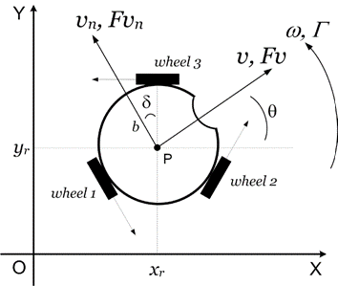
图1.坐标系和几何参数
x˙ (t) = Ax(t)+ Bu(t)+ Ksgn(x(t)) (1)
y(t) = Cx(t) (2)

矢量u(T)=[u1(T)u2(T)u3(T)]T是对每个车轮直流电机的电枢电压施加零阶保持策略的连续控制输入，饱和限值为−6V≤u(T)≤6V。输出矢量y(T)等于状态变量。矩阵A、B、C和K由下式给出：

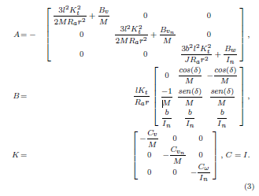

下列参数表示i=1、2、3的直流电机：Lai是电枢电感；Kti是转矩常数；Rai是电阻；ri是车轮半径；li是电机减小量；IAi是电枢电流。对于所提出的机器人模型，认为l=L1…3，r=R1…3，Ra=Ra1…3和Kt=KT1…3，La1…3由于数值较小而不相关，将被忽略。矩阵A和B中显示的其他参数如下。m是机器人的质量，in是惯性动量。粘性摩擦系数用BV、BVN和BW表示，库仑摩擦系数用CV、CVN和CW表示。机器人质心与车轮之间的距离用b表示，角度δ为π/6。获得摩擦系数和惯性动量的估算方法可以在Conceicao等人中找到。(2009)和Conceicao等人。(2016年)。电机参数、几何参数和估算参数如表1所示。

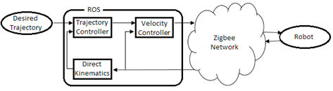
图2.基于网络的控制器架构。
表1.模型参数

符号 描述 值
Bv (N/m/s) 相对于v的粘性摩擦 2
Bvn (N/m/s) 相对于vn的粘性摩擦 1.5
Bω (N/rad/s) 相对于ω的粘性摩擦 0.024
Cv (N ) 相对于v的库仑摩擦 1.2
Cvn (N ) 相对于vn的库仑摩擦 0.8
Cω (N.m) 库仑摩擦相对于ω 0.0035
b(m) 机器人半径 0.1
M (kg) 机器人质量 1.5
In (kg.m2 ) 机器人的惯性动量 0.025
δ 夹角 30
r1...3 (m) 车轮半径 0.035
l1...3 还原 19:1
La1...3 (H) 电枢电感 0.00011
Ra1...3 (Ω) 电枢电阻 1.66
Kt1...3 (N.m/A) 扭矩常数 0.0059

3.预置控制器。
在这项工作中，Lins Barreto S.等人提出了一种串级预测控制器结构。(2014)，应用于控制全方位移动机器人。控制方案如图2所示，外环负责轨迹控制。它利用机器人正运动学估计机器人当前位置，然后计算跟踪误差，并利用逆运动学获得速度控制器内环的速度参考。速度控制器采用模型预测控制的状态空间模型公式。由于该控制器的网络结构，增加了控制回路的通信延迟。为了补偿死区效应，采用了FSP结构和MPC控制相结合的方法。轨迹和速度控制器都是使用ROS框架实现的(Quigley等人。(2009))。控制任务在运行Linux OS的计算机中执行。该任务是周期性的，每50ms执行一次，这是定义的采样时间T。机器人和控制器之间的通信使用Zigbee网络(Baronti等人。(2007))。本文将模型预测控制系统应用于轨迹跟踪问题中的机器人速度控制。利用文献[1]中提出的模型，在采样时间Ts=50ms的情况下，建立了形式为4的线性离散模型。为了得到机器人的线性化模型，忽略了库仑摩擦效应。
x(k + 1) = Adx(k)+ Bdu(k) (4)
y(k) = Cdx(k) (5)
为了保证零稳态误差，在系统中加入了积分作用。这可以考虑增量信号_u(K)=u(K)−u(k−1)、_x(K)=x(K)−x(k−1)和_y(K)=y(K)−y(k−1)来实现，然后，对公式4和5进行一些代数运算以获得
∆x(k + 1) = Ad∆x(k)+ Bd∆u(k) (6)
y(k + 1) = CdAd∆x(k)+ y(k)+ CdBd∆u(k). (7)
现在，可以定义一个新的状态矢量_(K)=[_x(K)y(K)]T。因此，扩展的离散状态空间模型定义如下：
ξ(k + 1) = Aaξ(k)+ Ba∆u(k) (8)
y(k) = Caξ(k). (9)
位置，
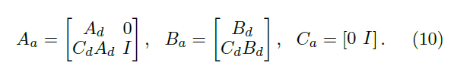

考虑8和9中的增广植物模型，可以指定二次成本函数：
J = (Y −WT )Q(Y −W) + UTRU. (11)
位置，
Y = [y(k + 1|k)T y(k + 2|k)T . . . y(k + N|k)T ]T , (12)
W = [yr(k + 1|k)T yr(k + 2|k)T . . . yr(k + N|k)T ]T , (13)
U = [_u(k|k)T_u(k + 1|k)T . . ._u(k + N − 1|k)T ]T , (14)
Q和R是用于调整控制器的对称加权矩阵，N是预测时域窗口，相同的值用于控制时域；yr(k+n|k)，n=1，2，.。。。N是速度参考(由轨迹控制器计算)，在给定机器人当前姿势的情况下，为了达到轨迹中的第n个点，机器人必须遵循该参考速度。
MPC控制律是使代价函数J最小化的解。
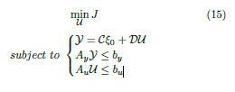

位置，
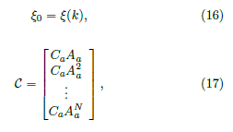

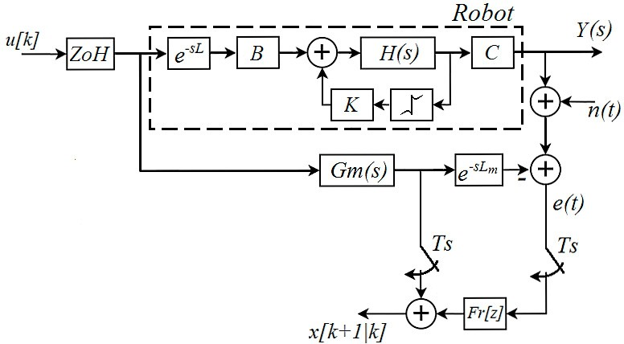

图3.滤波史密斯预测器(FSP)方案
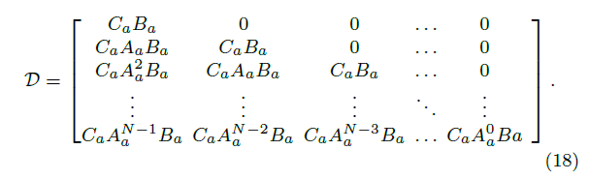

矩阵Ay、By和Au、Bu分别表示对象输出和控制信号的不等式约束。然而，在没有活动约束的情况下，优化问题的解(如Garcia和Morari(1985)所示)由以下方式明确给出：

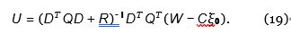
虽然U是有限时域N上的最优化问题15的解，但是在给定时刻k，仅_u(k|k)被应用于对象。一旦在时刻k+1有新的状态矢量_0可用，则应忽略U的所有其他元素，并且可以将更新的信息应用于19，以便为对象计算新的最优控制信号。这一政策被称为后退地平线原则。
3.1滤波史密斯预估器和死区补偿。
由于本文采用的网络控制方案，在控制回路中存在通信时延。带有噪声干扰的死区时间的存在降低了稳健性裕度(Lima等人)。(2015))给控制器设计带来了一个重要问题。如NormeyRico和Camacho(1999)和Lima等人所讨论的，处理这种不希望的特性的一种方式是使用FSP结构，该结构可以帮助提高过程的鲁棒性。(2015年)。
在给定时刻KT，或者为简单起见，控制器和机器人之间的通信过程以控制器向机器人发送具有新控制动作的消息开始。当机器人接收到消息时，它会将更新后的感觉信息发送回控制器，这些信息将用于获得状态变量。然而，此信息仅在k+1时才会被考虑，此时控制器将计算对对象的下一个控制动作。因此，应用于对象的控制输入的死区时间为一个采样时间，在本例中为50ms。
21中提出的模型描述了过程中的死区时间和测量噪声。

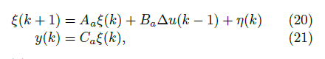

其中η(K)是输出测量噪声。
在Normey-Rico和Camacho(1999)中详细描述的FSP，如图3所示，使用植物模型GM(S)来获得预期的植物产量。在该方案中，H(S)=(si−A)−1，LM是标称死区时间，L是对象上的实际死区时间，ZOH表示使用零阶保持器，将延迟的模型输出与对象输出进行比较，然后对这两个信号之间获得的误差e(T)进行滤波并添加到模型输出。因此，使用FSP，在给定当前控制动作的情况下，控制器反馈信号不直接是对象输出，而是预测输出。工厂-FSP系统可以表示为：

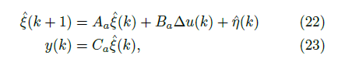
其中，给定时刻k处的可用信息，ξˆ(K)入ξ(k+1|k)表示机器人在时刻k+1处的预测状态，而ηˆ(K)是滤波后的噪声。
此外，选择史密斯预测器的滤波版本是为了实现噪声抑制，如Santos等人所述。(2010)，有助于提高控制器的鲁棒性。在本文介绍的情况下，噪声的主要来源是用于测量机器人速度的车轮编码器。所选择的滤波器是一个简单的一阶低通滤波器：

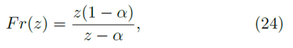
过滤器中的项是调整参数。接近1的值将降低滤波器带通，尽管它也会降低经典权衡问题中的调节控制器能力。
4.实验结果。
在这一部分中，使用图4所示的移动机器人平台进行了实验测试。它由两个主要模块组成：负责实现系统仪器的微处理器系统(基于PIC32系列微控制器)和创建实时时钟的时基生成模块(Ribeiro等人)。(2011))。高级控制器和监控系统在运行Linux OS的个人计算机上使用ROS框架实现，并通过Zigbee网络与移动机器人通信。下面描述了一些实验，其中给出了两种不同路径的轨迹跟踪能力。验证了改变预测范围和加权矩阵的效果。为了验证该控制器的有效性，对圆形和方形轨迹进行了跟踪实验。对于每一种情况，都评估了不同MPC调谐参数的使用情况。预先指定每个期望轨迹的点集，然后将其作为外环控制的输入应用。两个实验的初始机器人姿势都设置为[0(M)0(M)0(Rad)]T。对于圆形轨迹，最终机器人姿态设置为[0(M)0(M)0(Rad)]T，对于方形轨迹，最终机器人姿态设置为[0(M)0(M)3_2(Rad)]T。航速设定为VNAV=0.3m/s。
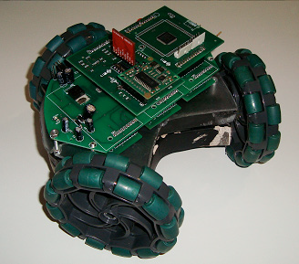

图4.移动机器人。

在图5和图6中，位置参考点集合由小方块表示。图5显示了机器人在圆轨迹上所遵循的路径。圆形情况的结果显示了当权重矩阵设置为Q=100i且R=I时，预测范围大小的变化如何影响输出。图5(A)至5(D)中的实线表示N=3的预测窗口的结果，虚线表示N=6预测窗口的结果。虽然在这两个结果中，机器人都能够遵循给定的轨迹，但对于N=3，总体位置误差较小，并且通过整个圆圈所用的总时间不到N=6所获得的总时间的一半。另一方面，使用较短的预测范围也使控制器更具侵略性，如图5(D)所示，增加了控制成本。补偿这一点的一种方法是通过改变加权矩阵Q和R对控制器使用不同的调整。
图6显示了机器人跟随正方形轨迹时所描述的轨迹。在这种情况下，预测窗口被设置为N=4，同时改变加权矩阵值。图6(A)至6(D)中的实线显示了q=25i的情况下的结果，虚线显示了q=100i的情况下的结果。对于这两种情况，都使用了R=I。Q是控制误差的权重矩阵，增加它的权值可以使控制器朝着减小速度误差的方向调整。如图6所示，虚线显示的总体位置误差小于实线。
此外，结果表明，对于所有分析的场景，即使没有定义约束，控制信号也没有达到−6V_u(T)_6V的饱和极限。因此，MPC控制器的显式解是适合这一应用的选择。
从结果看，既没有死区存在的影响，也没有测量噪声的影响。事实上，在所有的情况下都获得了平滑控制信号。FSP结构与MPC控制器配合使用，能够补偿通信时延，降低噪声，提高了控制器的鲁棒性。所有测试都是在Fsp滤波器参数设置为α=0.85时执行的。

5.结论。
在这项研究中，给出了应用MPC合成加FSP结构所获得的实际结果。远程串级控制是基于ROS架构实现的，网络化结构增加了控制回路的通信时延。除此之外，机器人车轮与地面之间的摩擦(模拟为库仑摩擦)、润滑油的粘度(模拟为粘性摩擦)以及连接到每台电机的编码器都是测量噪声源。在不同的场景下，通过改变预测范围和加权矩阵，对所采用的控制方案的性能进行了测试。对于本工作中进行的实验，验证了使用解析解获得MPC控制律，与FSP相比，计算时间开销小于1ms，与Lins Barreto S.等人使用MPC的类似工作相比，这是很小的计算时间开销。在本工作中进行的实验证明，使用解析解来获得MPC控制律，与Lins Barreto S.等人使用MPC的类似工作相比，计算时间开销小于1ms。(2014年)。结果表明，该方法能够有效地处理通信时延、测量噪声等问题，并提供了一种具有较大标定能力的控制器结构。

致谢。
作者感谢CNPQ和CAPES基金会的财政支持。

参考文献。
Arujo，H.X，Conceicao，A.G.，Oliveira，G.H.和Pi-Tanga，J.(2011)。基于LMI的模型预测控制在全方位移动机器人中的应用。IFAC会议论文集，44(1)，8171-8176。第18届IFAC世界大会。
Backman，J.，Oksanen，T.，和Visala，A.(2011)。基于nmpc的农机轨迹控制系统半自动整定。在第18届IFAC世界大会上，米兰，2011年8月28日至9月2日，2912-2918。
白龙提，P.，皮莱，P.，Chook，V.W.，Chessa，S.，Gotta，A.，and Hu，Y.F.(2007)。无线传感器网络：技术现状和802.15的调查。4和ZigBee标准。计算机通信，30(7)，1655-1695。
Conceicao，A.G.S.，Correia，M.D.和Martinez，L.(2016)。轮式全方位移动机器人建模与摩擦力估算。Robotica，34，2140-2150。孔西考，A.G.S.，Moreira，A.和Costa，P.(2009)。一种实用的全方位移动机器人建模与参数估计方法。机电一体化，
IEEE/ASME会刊，14(3)，377-381。Conceicao，A.S.，Moreira，A.P.和Costa，P.J.(2008)。
一种四轮全方位移动机器人目标跟踪的非线性模型预测控制策略。最优控制应用与方法，29(5)，335-352。
加西亚，C.E.和莫拉里，M.(1985)。内模控制。3.多变量控制律的计算和整定准则。工业与工程化学过程设计与开发，24(2)，484-494。
Kanjanawanishkul，K.和Zell，A.(2009)。基于模型预测控制的全方位移动机器人路径跟踪。2009年，在“机器人与自动化”杂志上。ICRA‘09.。IEEE国际会议，3341-3346。
库恩，F.，小戈麦斯·达席尔瓦，J.，和拉吉斯，W.(2005)。基于线性化的移动机器人模型预测控制。刊登在机电一体化和机器人学报2004，525-530。
利马，D.M.，桑托斯，T.L.M.，和Normey-Rico，J.E.(2015年)。输入非线性时滞系统的鲁棒非线性预报器。过程控制学报，27，1-14。
Lins Barreto S.，J.，Scolari Conceicao，A.，Dorea，C.，Mar-tinez，L.和de Pieri，E.(2014)。带摩擦补偿的模型预测控制在全方位移动机器人上的设计与实现。Mechatron-ICS，IEEE/ASME会刊，19(2)，467-476。
Normey-Rico，J.E.和Camacho，E.F.(1999)。基于Smith预估器的广义预测控制器中预滤波器的鲁棒效应。IEE程序-控制理论与应用，146(2)，179-185。DOI：10.1049/IP-CTA：19990081。
Normey-Rico，J.E.和Camacho，E.F.(2008)。死区补偿器：一项调查。控制工程实践，16(4)，407-428。
Normey-Rico，J.E.，Garcia，P.和Gonzalez，A.(2012)。时变时滞过程滤波Smith预估器的鲁棒稳定性分析。过程控制学报，22(10)，1975-1984。
Normey-Rico，J.E.，Gomez-Ortega，J.，和Camacho，E.F.(1999)。一种基于Smith预估器的移动机器人路径跟踪广义预测控制器。控制工程实践，7(6)，729-740。
佩雷拉，R.D.O.，安德拉德，F.V.，Torrico，B.C.，和Correia，W.B.(2016)。稳定、综合和不稳定过程时滞补偿器的自动整定。2016年阿根廷电气和电子工程师协会双年度大会，1-6.doi：10.1109/argencon.2016.7585358。
首页--期刊主要分类--期刊细介绍--期刊题录与文摘--期刊详细文摘内容。
雷布斯，J.，Wheeler，R.，和Ng，Ay.(2009)。ROS：一个开源的机器人操作系统。参加国际机器人与自动化会议-开源软件研讨会。
Rahul Sharma，K.，Honc，D.和DuˇSek，F.(2015年)。差动转向移动机器人轨迹跟踪的模型预测控制，85-95。斯普林格国际出版社，Cham。
Ribeiro，T.T.，Dos Santos，J.T.，Santos，J.，Conceicao，A.G.S.和da Costa，A.L.(2011年)。实时微处理系统在移动机器人控制中的应用。在机器人研讨会上，2011年IEEE IX拉丁美洲和IEEE哥伦比亚自动控制和工业应用会议(LARC)，1-6。
桑托斯，T.L.，博图拉，体育，和Normey-Rico，J.E.(2010)。不稳定纯滞后过程控制中噪声的处理。过程控制学报，20(7)，840-847。
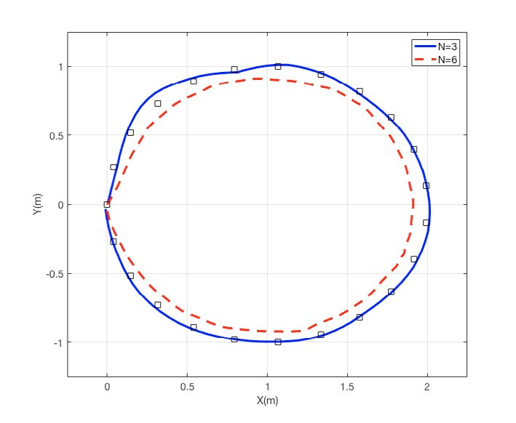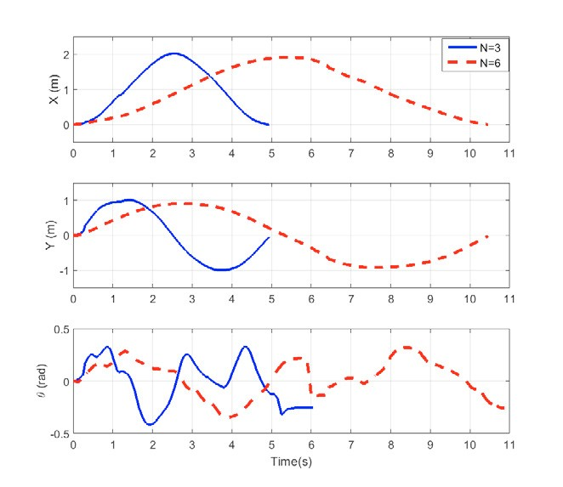
(A)轨迹。 (B)机器人姿势。
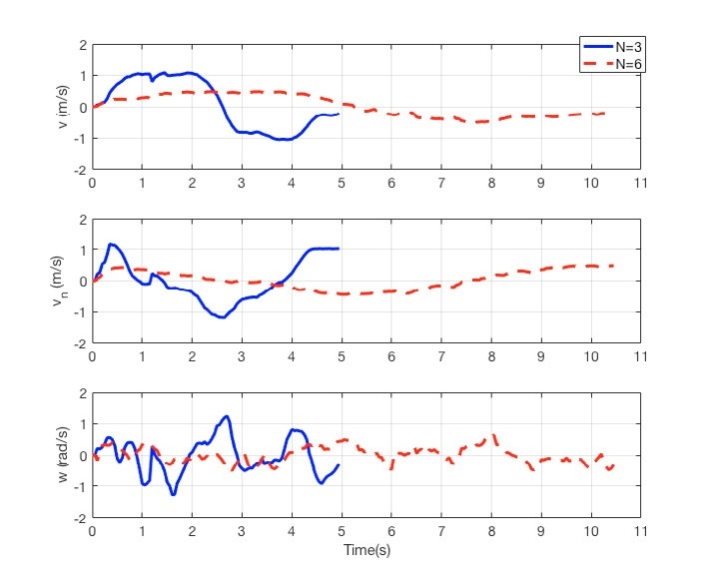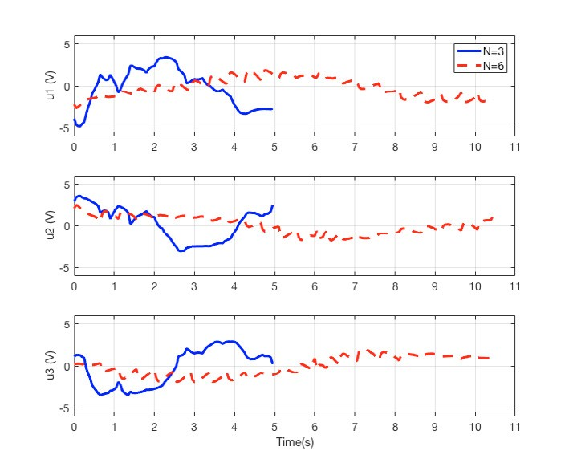
(C)机器人的线速度和角速度。 (D)控制灯号
图5.圆形轨迹，改变预测范围。
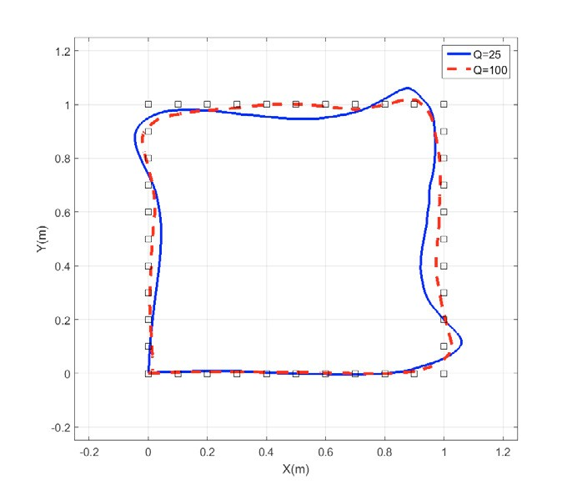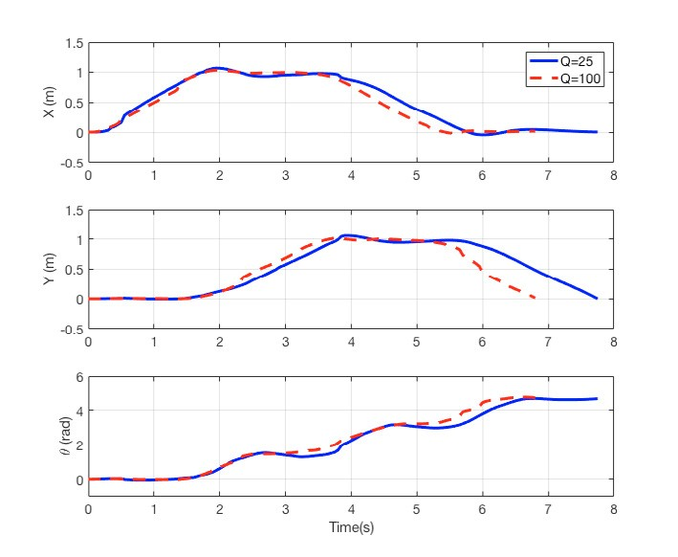
(A)轨迹。 (B)机器人姿势。
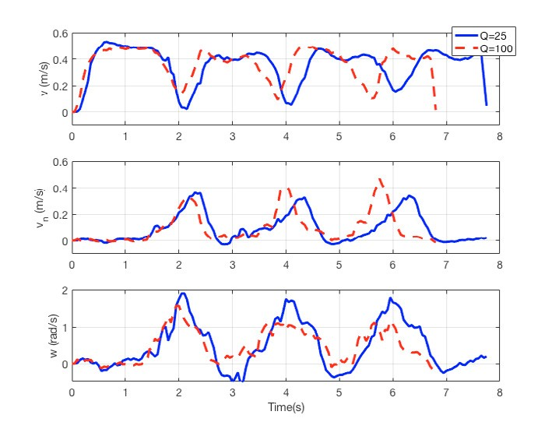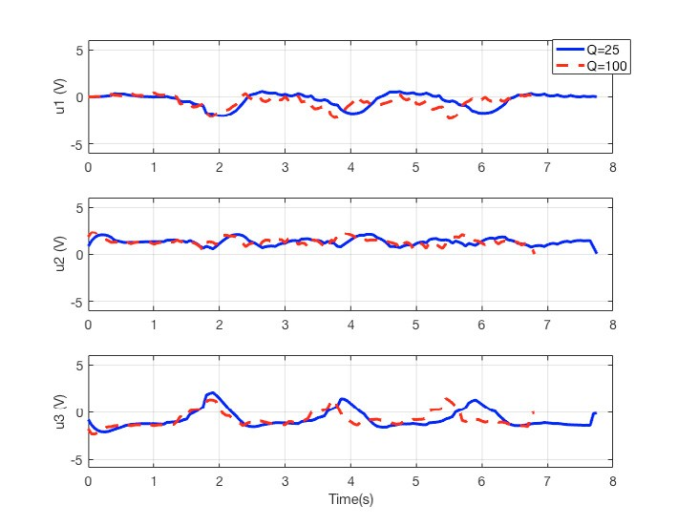
(C)机器人的线速度和角速度。 (D)控制灯号。
图6.方形轨迹，改变权重矩阵

原文：
Abstract: In this work, an unconstrained Model Predictive Control (MPC) controller, and a filtered Smith predictor (FSP) structure are applied as a solution for a trajectory tracking problem of an omni-directional mobile robot through a networked based control scheme. The FSP is able to deal with the process dead-time, due to communication delay, and also mitigate measurement noise improving the robustness of the controller, while the control signal is calculated by simply applying the MPC explicit solution. The proposed controller uses a cascade structure where the innermost control loop is responsible for the velocity control, while the outer loop controls the position error. The performance of the controller is evaluated using experimental results when controlling the mobile robot in different trajectories.
© 2017, IFAC (International Federation of Automatic Control) Hosting by Elsevier Ltd. All rights reserved.
Keywords: Mobile Robots, Model Predictive Control, Smith Predictor, Navigation.

1.INTRODUCTION
Different approaches of Predictive Control (PC) can be found for the trajectory tracking problem for mobile robots. In Kuhne et al. (2005) an optimal control scheme for a wheeled mobile robot (WMR) with nonholonomic constraints is proposed, where a discontinuous control law is naturally obtained by using model predictive control. Another PC strategy for trajectory tracking of differential drive mobile robots is proposed by Rahul Sharma et al. (2015), where the mathematical model of dynamics and kinematics of the mobile robot based on first principle approach was considered. For holonomic mobile robots, Araujo et al. (2011) presents a methodology for state feedback Model Predictive Control (MPC) synthesis based on a cost function developed over finite horizon and Linear Matrix Inequalities (LMI) framework. Non-Linear Pre- dictive Controllers are also applied in holonomic mobile robots, as can be seen in Conceicao et al. (2008) , Backman et al. (2011), and Kanjanawanishkul and Zell (2009).
The use of remote control solutions toghether with MPC strategies can have some issues related with stability due to the presence of communication delays. Dead-time com- pensators, Normey-Rico and Camacho (2008) and Pereira et al. (2016), such as the Smith predictor, are a com- mon approach to address this kind of problem, Normey- Rico et al. (1999). Moreover, adding a filter to the Smith predictor makes it possible to deal with noise presence, while compesating dead-time, as addressed in Normey- Rico and Camacho (1999), improving the controller robut- ness. Normey-Rico et al. (2012) and Normey-Rico and Camacho (1999) perform an analyses on the robustness of the FSP .
The control strategy proposed in this study is based on MPC and a filtered Smith predictor (FSP) structure. A cascade control structure, proposed in Lins Barreto S. et al. (2014), is used, where the outer loop is responsible for the trajectory control based on the kinematics equations of motion. The innermost loop uses the MPC plus FSP scheme to compute the velocity references to each motor based on a linearised state-space model. The controller is implemented using the ROS framework, and due to the networked structure, a communication delay is added to the control loop. Results show that the proposed strategy is efficient to the trajectory tracking problem, besides achieving noise mitigation to improve the controller ro- bustness and to compensate the dead-time effect.
This article is organized in the following sequence. In Section 2, the wheeled mobile robot and the robot model are presented. In Section 3, the development of the pro- posed MPC controller and FSP structure are shown. The main experimental results are described in Section 4. The conclusions addressed in Section 5.

2.OMNI-DIRECTIONAL MOBILE ROBOT
The robot’s non-linear state-space model is shown in (1). The model non-linearities are due the Coulomb friction effect, which will be ignored for the controller project. The state vector x(t) is defined as [v vn ω]T , which are the velocities with respect to the robot frame. As one can see in Fig.1, v and vn are the orthogonal components of the robot’s linear velocity, and ω represents it’s angular velocity. The vector [xr yr θ]T represents the robot pose in the earth coordinate system.

Fig. 1. Coordinate systems and geometric parameters.

x˙ (t) = Ax(t)+ Bu(t)+ Ksgn(x(t)) (1)
y(t) = Cx(t) (2)

The vector u(t) = [u1(t) u2(t) u3(t)]T is the continuous control input applied with the zero-order hold policy to each of the wheels’ DC motor’s armature voltage, a saturation limit of −6V ≤ u(t) ≤ 6V is applied. The output vector y(t) is equal to the state variables. The matrix A, B, C and K are given by:

The following parameters represents the DC motor for i = 1, 2, 3: Lai are the armature inductances; Kti are the torque constants; Rai are the resistances; ri are the wheels radius; li are the motor reductions; iai are the armature currents. For the presented robot model, it was considered that l = l1...3, r = r1...3, Ra = Ra1...3 and Kt = Kt1...3 , also the La1...3 were not relevant because of their small values and will be ignored. The other parameters shown in the matrices A and B are as follows. M is the mass of the robot, and In is the inertial momentum. The viscous friction coefficients are represented by Bv, Bvn and Bw, and the Coulomb friction coefficients by Cv, Cvn and Cw. The distance between the robot’s center of mass and the wheels are represented by b, and the angle δ is π/6.. The estimation methods used to obtain the friction co-efficients, and the inertial momentum can be found in Conceicao et al. (2009) and Conceicao et al. (2016). The motors’ parameters, geometric parameters and the esti- mated parameters are presented in Table 1.

Fig. 2. Network Based Controller Architecture.
Table 1. Model parameters.

Symbol Description Value
Bv (N/m/s) viscous friction relative to v 2
Bvn (N/m/s) viscous friction relative to vn 1.5
Bω (N/rad/s) viscous friction relative to ω 0.024
Cv (N ) Coulomb friction relative to v 1.2
Cvn (N ) Coulomb friction relative to vn 0.8
Cω (N.m) Coulomb friction relative to ω 0.0035
b(m) robot’s radius 0.1
M (kg) robot’s mass 1.5
In (kg.m2 ) robot’s inertial momentum 0.025
δ angle 30
r1...3 (m) wheels’ radius 0.035
l1...3 reduction 19:1
La1...3 (H) armature inductances 0.00011
Ra1...3 (Ω) armature resistances 1.66
Kt1...3 (N.m/A) torque constants 0.0059

3.PREDICTIVE CONTROLLER
In this work, a cascade predictive controller structure, pro- posed in Lins Barreto S. et al. (2014), is applied to control an omni-directional mobile robot. The control scheme is shown in Figure 2, the outer loop is responsible for the trajectory control. It uses the robot direct kinematics to estimate the robot current position, then it calculates the tracking error, and uses the inverse kinematics to obtain the velocity reference for the velocity controller, the inner loop. The velocity controller uses a state-space model formulation of the Model Predictive Control. Due to the networked structure of the proposed controller, a commu-nication delay is added to the control loop. To compensate the dead-time effect, a FSP structure is used together with the MPC control. Both, trajectory and velocity, controllers were implemented using the ROS framework (Quigley et al. (2009)). The control task executes in a computer running LINUX OS. This task is periodic, and executes every 50ms, which is the defined sample time T. The communication between the robot and the controller uses a Zigbee network (Baronti et al. (2007)). This work applies a Model Predictive Control System to control the robot’s velocity in a trajectory tracking problem. Using the model presented in 1, and a sample time of Ts = 50ms, a linear discrete model in the form of 4. The Coulomb friction effect was ignored in order to obtain a linearised model for the robot.
x(k + 1) = Adx(k)+ Bdu(k) (4)
y(k) = Cdx(k) (5)
To assure zero steady-state error, an integral action is incorporated to the system. This can be achieved con- sidering the increment signals _u(k) = u(k) − u(k − 1), _x(k) = x(k)−x(k−1), and _y(k) = y(k)−y(k−1), then, play with some algebraic manipulation over equations 4 and 5 to obtain
∆x(k + 1) = Ad∆x(k)+ Bd∆u(k) (6)
y(k + 1) = CdAd∆x(k)+ y(k)+ CdBd∆u(k). (7)
Now, it is possible to define a new state vector _(k) = [_x(k) y(k)]T . Thus, an augmented discrete statespace model is defined as follow:
ξ(k + 1) = Aaξ(k)+ Ba∆u(k) (8)
y(k) = Caξ(k). (9)
Where,

Considering the augmented plant model in 8 and 9, it is possible to specify a quadratic cost function:
J = (Y −WT )Q(Y −W) + UTRU. (11)
Where,
Y = [y(k + 1|k)T y(k + 2|k)T . . . y(k + N|k)T ]T , (12)
W = [yr(k + 1|k)T yr(k + 2|k)T . . . yr(k + N|k)T ]T , (13)
U = [_u(k|k)T_u(k + 1|k)T . . ._u(k + N − 1|k)T ]T , (14)
Q and R are symmetric weighting matrices used for tuning the controller, and N is the prediction horizon window, the same value is used for the control horizon; yr(k + n|k), n = 1, 2, . . . ,N, is the velocity reference (calculated by the trajectory controller) that the robot must follow in order to achieve the nth point in the trajectory, given its current pose.
The MPC control law is the solution which minimize the cost function J.

Where,

Fig. 3. Filtered Smith Predictor (FSP) Scheme.

The matrices Ay, by and Au, bu represent the inequality constraints for the plant output and control signal, respectively. However, in the absence of active constraints, the solution for the optimization problem, as shown in Garcia and Morari (1985), is explicitly given by:
Although, U is the solution for the optimization problem 15 over the finite horizon N, at a given instant k, only _u(k|k) is applied to the plant. All the other elements of U shall be ignored, once that at the instant k + 1 a new state vector _0 is available, and the updated information can be applied to 19 in order to compute a new optimal control signal for the plant. This policy is known as the Receding Horizon principle.
3.1 Filtered Smith Predictor and Dead-Time Compensation
Due to the network control scheme employed in this work, there is a communication time delay in the control loop. The presence of deadtime, togheter with noise disturbances, reduces the robustness margins (Lima et al. (2015)) creating an important issue to the controller design. One way to deal with such undesired charachteristics is the use of a FSP structure that can help improve the robustness of the process, as discussed in NormeyRico and Camacho (1999) and Lima et al. (2015).
The communication procedure between the controller and the robot in a given instant kT, or simply k for simplicity, starts with the controller sending to the robot a message with a new control action. When the robot receives the message, it sends back to the controller updated sensory information, which will be used to obtain the state variables. This information, however, will only be taken into account at k + 1, when the controller will calculate the next control action to the plant. Therefore, the control input applied to the plant has a deadtime of one sample time, or 50ms in this case.
The model presented in 21 represents the deadtime and measurement noise in the process.
Where η(k) is the output measurement noise.
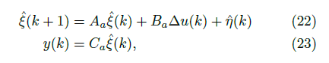
The FSP, detailed in Normey-Rico and Camacho (1999), and shown in Figure 3, uses the plant model Gm(s) to obtain the expected plant output. In this scheme, where H(s) = (sI − A)−1, Lm is the nominal dead-time, L is the actual dead-time on the plant, and ZoH denotes the use of a Zero Order Holder, the delayed model output is compared with the plant output then the obtained error, e(t), between this two signals is filtered and added to the model output. Thus, using the FSP, the controller feedback signal is not directly the plant output, but a predicted output, given the current control action. The plant-FSP system can be represented as follow:

where ξˆ(k) 入ξ(k + 1|k), represents the predicted state of the robot at the instant k + 1, given the available information at instant k, and ηˆ(k) is the filtered noise.
=
Moreover, the filtered version of the Smith predictor was chosen in order to achieve noise mitigation, as in Santos et al. (2010), helping improve the controller robustness. The main source of noise, in the case presented in this paper, are the wheel’s encoders, used to measure the robot’s velocity. The chosen filter was a simple first-order low-pass one:

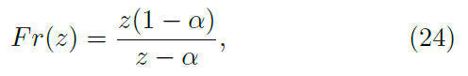

The term in the filter is an adjustment parameter. A value of close to 1 will reduce the filter bandpass, although it will also reduce the regulatory controller capa-bilities in a classical trade-off problem.

4. EXPERIMENTAL RESULTS
In this section, experimental tests were performed using the mobile robotic platform presented in Fig. 4. It is composed of two main modules: a microprocessor system (based on PIC32 family of microcontrollers) responsible for implementing the system’s instrumentation and a time base generation module that creates a real time clock (Ribeiro et al. (2011)). The high-level controllers and the supervisory system are implemented using the ROS Framework on a personal computer running a LINUX OS, and communicate through a Zigbee network with the mobile robot. Some of the experiments are described below, where the trajectory tracking capacity for two different paths are presented. The effect of changing the prediction horizon and the weighting matrices are verified. To verify the efficiency of the proposed controller, tra-jectory tracking experiments were performed for a cir-cle track, and a square one. For each one of these, the use of different MPC tuning parameters were eval-uated. The set of points for each desired trajectory were previously specified then applied as input of the outer-loop control. The initial robot pose was set to [0(m) 0(m) 0(rad)]T for both experimets. The final robot pose was set to [0(m) 0(m) 0(rad)]T for the circle trajec-tory, and [0(m) 0(m) 3_ 2 (rad)]T for the square trajectory. The navigation velocity was set to Vnav = 0.3m/s.

Fig. 4. Mobile Robot.
In figures 5 and 6, the set of position reference points are represented by the little squares. Figure 5 shows the path followed by the robot for the circle track. The results for circle case show how changes in the size of the prediction horizon affects the output, while the weighting matrices were set to Q = 100I, and R = I. The solid line, in figures 5(a) to 5(d), represents the results for the prediction window of N = 3, and the dashed line is for the N = 6 prediction window. Although in both results the robot was able to follow the given trajectory, for N = 3 the overall position error was smaller, and the total time employed to go through the entire circle was less than half of the total time obtained for N = 6. On the other hand, the use of a shorter prediction horizon also makes the controller more aggressive, figure 5(d), increasing the control cost. One way to compensate that would be using a different tuning for the controller by changing the weighting matrices Q and R.
Figure 6 shows the trajectory the robot described when following the square track. In this case, the prediction window was set to N = 4, while changing the weighting matrices values. The solid line, in figures 6(a) to 6(d), shows the results for the case where Q = 25I, and the dashed line shows the results for the case where Q = 100I. For both cases it was used R = I. Q is the weight matrix for the control error, and increasing the value of it weights tunes the controller towards reducing the velocity error. As observed in figure 6, the dashed line shows an overall position error smaller than for the solid line.
Moreover, the presented results show that, for all of the analysed scenarios, even though no constraints were defined, the control signal did not reached the saturation limits of −6V _ u(t) _ 6V . Therefore, the explicit solution for the MPC controller was a suitable choice for this application.
Looking at the results, neither the effect of the dead-time presence, nor measurement noise is seen. In fact, a smooth control signal were obtained in all the cases presented. The use of the FSP structure in pair with the MPC controller improved the robustness of the controller as it was able to compensate the communication time delay and mitigate noise. All the tests were carried out with the FSP filter parameter set to α = 0.85.

5.CONCLUSION
In this study, practical results obtained from the applica- tion of a MPC synthesis plus a FSP structure are shown. The remote cascade control were implemented based on the ROS framework, and communication delay is added to the control loop due to the networked structure. In addition to this, the friction between the robots wheels and the ground surface (modelled as coulomb friction), the viscosity of lubricants (modelled as viscous friction), and the encoders connected to each motor are a source of measurement noise. The performance of the adopted control scheme were tested under different scenarios, with changes in the prediction horizon and in the weighting matrices. For the experiments conducted in this work, it was verified that the use of an analytical solution to obtain the MPC control law, toghther with the FSP, resulted in a computational time cost smaller than 1ms, which is small in comparison to similar works using MPC, as in Lins Barreto S. et al. (2014). The results can lead to the conclusion that the proposed approach is able to deal with communication delay, measurement noise, and also provide a structure of controller allowing a vast capacity of calibration.

ACKNOWLEDGEMENTS
The authors would like to acknowledge the financial sup- port of the CNPq and CAPES Foundation.

REFERENCES
Araujo, H.X., Conceicao, A.G., Oliveira, G.H., and Pi- tanga, J. (2011). Model predictive control based on lmis applied to an omni-directional mobile robot. IFAC Proceedings Volumes, 44(1), 8171 – 8176. 18th IFAC World Congress.
Backman, J., Oksanen, T., and Visala, A. (2011). Semi- automatic tuning of nmpc based trajectory control sys- tem in agricultural machine. In The 18th IFAC World Congress, Milano, Aug 28-Sep 2, 2011, 2912–2918.
Baronti, P., Pillai, P., Chook, V.W., Chessa, S., Gotta, A., and Hu, Y.F. (2007). Wireless sensor networks: A survey on the state of the art and the 802.15. 4 and zigbee standards. Computer communications, 30(7), 1655–1695.
Conceicao, A.G.S., Correia, M.D., and Martinez, L. (2016). Modeling and friction estimation for wheeled omnidirectional mobile robots. Robotica, 34, 2140–2150. Conceicao, A.G.S., Moreira, A., and Costa, P. (2009). Practical approach of modeling and parameters estima- tion for omnidirectional mobile robots. Mechatronics,
IEEE/ASME Transactions on, 14(3), 377–381. Conceicao, A.S., Moreira, A.P., and Costa, P.J. (2008).
A nonlinear model predictive control strategy for tra- jectory tracking of a four-wheeled omnidirectional mo- bile robot. Optimal Control Applications and Methods, 29(5), 335–352.
Garcia, C.E. and Morari, M. (1985). Internal model control. 3. multivariable control law computation and tuning guidelines. Industrial & Engineering Chemistry Process Design and Development, 24(2), 484–494.
Kanjanawanishkul, K. and Zell, A. (2009). Path following for an omnidirectional mobile robot based on model predictive control. In Robotics and Automation, 2009. ICRA ’09. IEEE International Conference on, 3341– 3346.
Kuhne, F., Gomes da Silva Jr., J., and Lages, W. (2005). Model predictive control of a mobile robot using lin- earization. In Proceedings of the Mechatronics and Robotics 2004, 525–530.
Lima, D.M., Santos, T.L.M., and Normey-Rico, J.E. (2015). Robust nonlinear predictor for dead-time sys- tems with input nonlinearities. Journal of Process Con- trol, 27, 1 – 14.
Lins Barreto S., J., Scolari Conceicao, A., Dorea, C., Mar- tinez, L., and De Pieri, E. (2014). Design and implemen- tation of model-predictive control with friction compen- sation on an omnidirectional mobile robot. Mechatron- ics, IEEE/ASME Transactions on, 19(2), 467–476.
Normey-Rico, J.E. and Camacho, E.F. (1999). Robust- ness effects of a prefilter in a smith predictor-based generalised predictive controller. IEE Proceedings - Control Theory and Applications, 146(2), 179–185. doi: 10.1049/ip-cta:19990081.
Normey-Rico, J.E. and Camacho, E.F. (2008). Dead-time compensators: A survey. Control Engineering Practice, 16(4), 407 – 428.
Normey-Rico, J.E., Garcia, P., and Gonzalez, A. (2012). Robust stability analysis of filtered smith predictor for time-varying delay processes. Journal of Process Control, 22(10), 1975–1984.
Normey-Rico, J.E., Gomez-Ortega, J., and Camacho, E.F. (1999). A smith-predictor-based generalised predictive controller for mobile robot path-tracking. Control En- gineering Practice, 7(6), 729 – 740.
Pereira, R.D.O., Andrade, F.V., Torrico, B.C., and Correia, W.B. (2016). Automatic tuning of a dead-time compensator for stable, integrative and unstable processes. In 2016 IEEE Biennial Congress of Argentina (ARGENCON), 1–6. doi: 10.1109/ARGENCON.2016.7585358.
Quigley, M., Conley, K., Gerkey, B.P., Faust, J., Foote, T.,
Leibs, J., Wheeler, R., and Ng, A.Y. (2009). ROS: an open-source robot operating system. In International Conference on Robotics and Automation - Workshop on Open Source Software.
Rahul Sharma, K., Honc, D., and Duˇsek, F. (2015). Model Predictive Control of Trajectory Tracking of Differen- tially Steered Mobile Robot, 85–95. Springer Interna- tional Publishing, Cham.
Ribeiro, T.T., dos Santos, J.T., Santos, J., Conceicao, A.G.S., and da Costa, A.L. (2011). Real-time micro- processed system applied to mobile robots control. In Robotics Symposium, 2011 IEEE IX Latin American and IEEE Colombian Conference on Automatic Control and Industry Applications (LARC), 1–6.
Santos, T.L., Botura, P.E., and Normey-Rico, J.E. (2010). Dealing with noise in unstable dead-time process con- trol. Journal of Process Control, 20(7), 840–847.

  - Trajectory. (b) Robot’s pose.

- Robot’s linear and angular velocities. (d) Control signals.

Fig. 5. Circular Trajectory, changing prediction horizon.

  - Trajectory. (b) Robot’s pose.

(c) Robot’s linear and angular velocities. (d) Control signals.

Fig. 6. Square Trajectory, changing weighting matrices.

备注：
1、外文原文出处包括出版社、出版时间、期刊的刊名、刊号、刊期。
2、电脑打印，用A4纸；中文译名用小二号宋体加粗，正文用小四号宋体（（英文需用Times New Roman字体）），行距固定值20磅。
3、用A4纸附上外文原文在翻译文后面。
4、提交3000汉字（或1.2万印刷符）以上的外文翻译。

